**Практическая работа №11**

ПРОЕКТ «ОТМЕТКА»   
(обзор элементов управления)

ЗАДАНИЕ.

Создать приложение с оконным интерфейсом, в котором в зависимости от количества допущенных во время тестирования ошибок определяется полученная за тест отметка.

**ЦЕЛЬ:** Исследование свойств элементов управления, используемых для ввода и вывода информации в приложениях с оконным интерфейсом.

**ХОД РАБОТЫ:**

1. На форме создать:

* блокнот для размещения на его страницах (вкладках) отдельных элементов управления вводом,
* надпись с текстом «ОТМЕТКА»,
* текстовое поле для вывода отметки.

Для создания вкладок на форме использовать элемент управления **TabControll**(). Вкладки переименовать в соответствии с используемыми в них элементами управления (Например, открытый список, текстовое поле, переключатель и т.д.).

**!!! Форму назвать своей фамилией.**

1. На каждой из вкладок разместить надпись «КОЛИЧЕСТВО ОШИБОК» и один из элементов управления, представленных ниже.

|  |  |  |  |
| --- | --- | --- | --- |
| Элемент управления | Иконка | Имя | Свойства |
| Текстовое поле |  | textBox1 | Text |
| Список |  | listBox1 | Text |
| Поле со списком |  | comboBox1 | Text |
| Счетчик |  | numericUpDown1 | **Value** |
| Переключатель | Описание: http://i.stack.imgur.com/Ngv2E.png | radioButton1 | - |

!!! Для счетчика использовать преобразование:

**numericUpDown1. Value.ToString**, тк Value относится к типу **decimal**.

1. Запрограммировать изменения в элементах управления, результат отобразить в текстовом поле для вывода отметки: события будут связаны непосредственно с элементами управления вводом (без использования дополнительных кнопок).

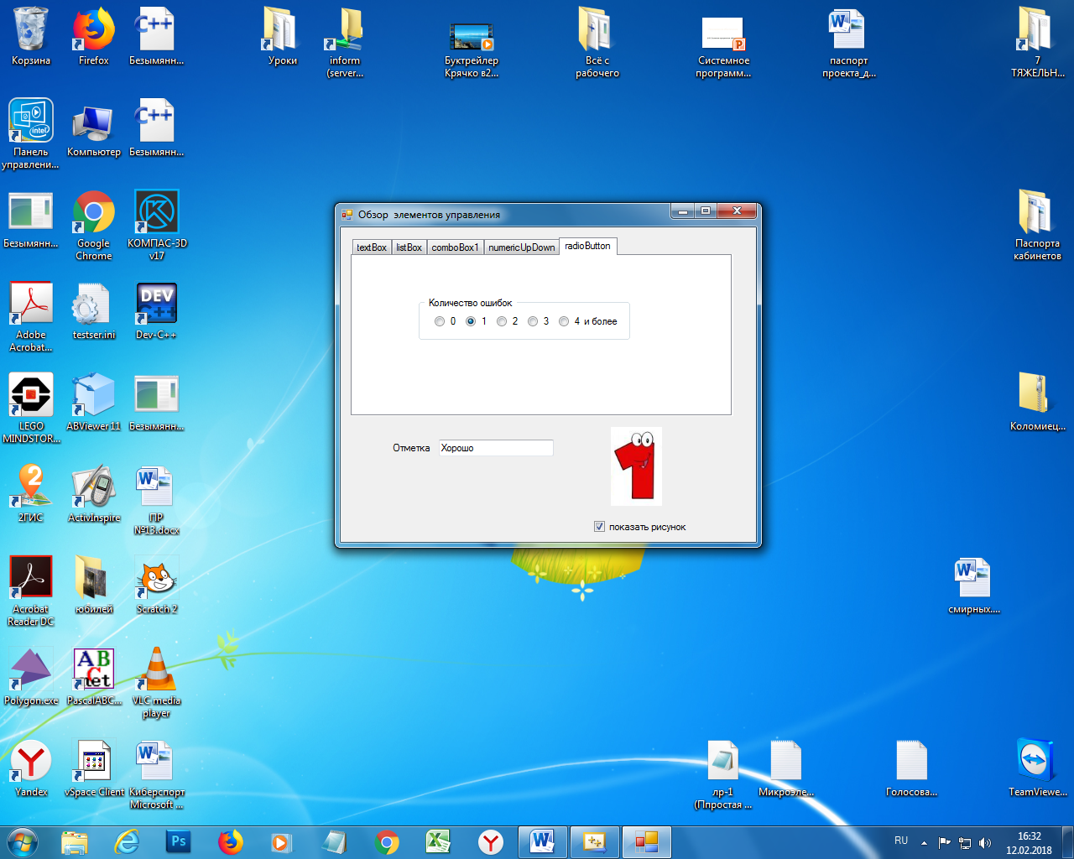При формировании текста отметки учесть:

* 0 ошибок - отметка ОТЛИЧНО,
* 1 ошибка - ХОРОШО,
* 2 ошибки - УДОВЛЕТВОРИТЕЛЬНО,
* 3 ошибки – ПЛОХО,
* 4 и более ошибок – ОЧЕНЬ ПЛОХО.

1. * Добавить рисунки.

Картинка должна соответствовать выставленной отметке. Не забудьте про флажок «показать рисунок»!

*Свойство формы FormBorderStyle=Fixed3D  запрещает изменять размер формы во время выполнения программы

**УСПЕХОВ!!!!**

На «3»: реализовать работу 3-х элементов управления

На «4»: реализовать работу 4-х элементов управления

На «5»: реализовать работу всех 5-х элементов управления

Задание 4)* на дополнительную «5».